Администрация города Липецка информирует владельцев нестационарных объектов о том, что решением сессии Липецкого городского Совета депутатов 25.08.2015 года № 1093 принят Порядок перемещения (переноса) самовольно размещенных нестационарных объектов потребительского рынка на территории города Липецка, согласно которому собственник объекта или лицо, использующее объект обязан выполнить требование о добровольном перемещении (переносе) с незаконно занимаемой территорий в противном случае будут проведены мероприятия по перемещению (переносу) нестационарных торговых объектов администрацией города Липецка. На 29.02.2016 составлено 10 актов выявления самовольно размещенного нестационарного объекта потребительского рынка:

№ п/п | Адресный ориентир | Тип объекта | Акт выявления самовольно размещенного нестационарного объекта | Срок исполнения требования о доброволь-ном перемеще-нии (переносе) объекта | Фото
1 | ул.Московская, район остановки общественного транспорта «Технический университет» | киоск | № 42 от 29.02.2016 | 09.03.2016 | 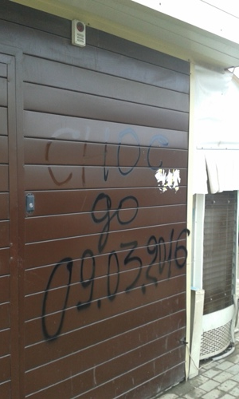
2 | ул.Московская, район д.117 | тонар | № 43 от 29.02.2016 | 09.03.2016 | 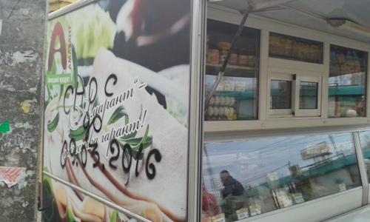
3 | ул.Московская, район д.119 | тонар | № 44 от 29.02.2016 | 09.03.2016 | 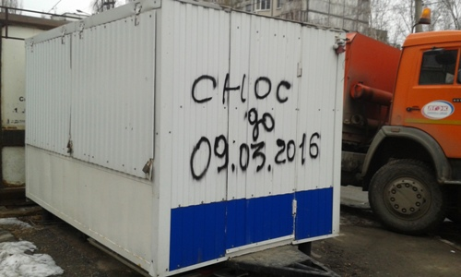
4 | ул.Московская, район д.119 | тонар | № 45 от 29.02.2016 | 09.03.2016 | 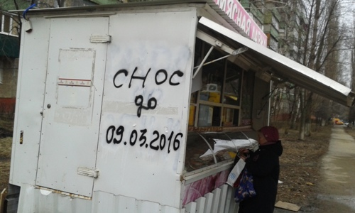
5 | ул.Московская, район д.119 | киоск | № 46 от 29.02.2016 | 09.03.2016 | 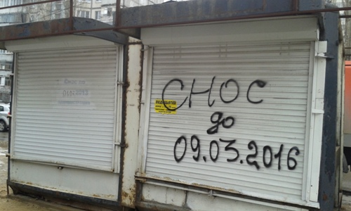
6 | ул.Московская, район д.119 | тонар | № 47 от 29.02.2016 | 09.03.2016 | 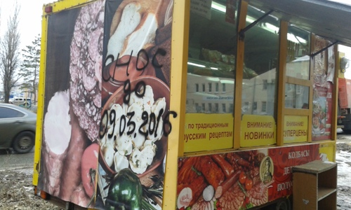
7 | ул.Московская, район д.103 | киоск | № 48 от 29.02.2016 | 09.03.2016
8 | ул.Московская, район д.103 | киоск | № 49 от 29.02.2016 | 09.03.2016
9 | ул.Московская, район д.103 | киоск | № 50 от 29.02.2016 | 09.03.2016 | 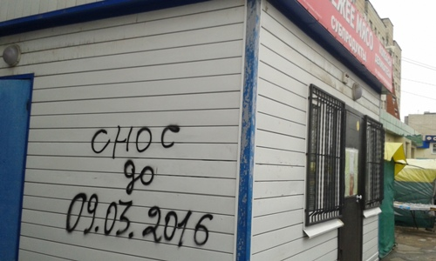
10 | Площадь Мира, район д.2а | киоск | № 51 от 29.02.2016 | 09.03.2016 | 